Энерго- и ресурсосбережение – XXI век. 2023. С _ _ - _ _.
Energy and resource saving XXI century. 2023. P. _ _ - _ _.

Интеллектуальные технологии в энергетическом машиностроении
Научная статья
УДК 621-833

МОНИТОРИНГ УЗЛОВ ПРОМЫШЛЕННОГО ОБОРУДОВАНИЯ

Горин Андрей Владимирович¹, Родичев Алексей Юрьевич¹,
Серебренников Артем Дмитриевич¹

¹ФГБОУ ВО «ОГУ имени И.С. Тургенева», Орёл, Россия,
¹gorin57@mail.ru, https://orcid.org/0000-0002-3563-9109
Автор, ответственный за переписку: Горин Андрей Владимирович, gorin57@mail.ru

Аннотация. В работе представлен краткий анализ развития предприятий и фирм машиностроительной отрасли с точки зрения развития система мониторинга состояния узлов и агрегатов промышленного оборудования. Рассматриваются последние достижения в области удаленной диагностики, ключевые компоненты дистанционной диагностики мехатронных устройств, включая механизмы сбора, передачи, анализа данных. Выявляются преимущества и проблемы внедрения систем удаленной диагностики, учитываются такие факторы, как кибербезопасность, конфиденциальность данных. Приведены примеры использования рассматриваемой технологии в индустрии.
Ключевые слова: мониторинг, диагностика, параметр, система мониторинга, технология, кибербезопасность, анализ.
Для цитирования: Горин А.В., Родичев А.Ю., Серебренников А.Д. Мониторинг узлов промышленного оборудования // Энерго-и ресурсосбережение – XXI век. 2023. С. _ _ - _ _.

Intelligent technologies in power engineering
Original article

Monitoring of industrial equipment units

Gorin Andrei Vladimirovich¹, Rodichev Alekcei Yurievich¹,
Serebrennikov Artem Dmitrievich¹

¹ Oryol state university of I.S. Turgenev, Oryol, Russia
¹gorin57@mail.ru, https://orcid.org/0000-0002-3563-9109
Corresponding author: Gorin Andrei Vladimirovich, gorin57@mail.ru

Abstract. The paper presents a brief analysis of the development of enterprises and firms in the mechanical engineering industry from the point of view of the development of a system for monitoring the condition of components and assemblies of industrial equipment. The latest advances in the field of remote diagnostics, key components of remote diagnostics of mechatronic devices, including mechanisms for collecting, transmitting, and analyzing data are considered. The advantages and problems of implementing remote diagnostic systems are identified, factors such as cybersecurity and data confidentiality are taken into account. Examples of the use of the technology in question in industry are given.
Keywords: monitoring, diagnostics, parameter, monitoring system, technology, cybersecurity, analysis.
For citation: Gorin A.V., Rodichev A.Yu., Serebrennikov A.D.. Monitoring of industrial equipment units // Energy and resource saving XXI century. 2023. P. _ _ - _ _.

Введение. Машиностроительная промышленность быстро развивается благодаря внедрению передовых технологий, особенно в области системы мониторинга состояния
________________________________________________
© Горин А.В., Родичев А.Ю., Серебренников А.Д., 2023
узлов и агрегатов промышленного оборудования. Одно из важнейших следствийсовершенствования промышленной электроники - увеличение объема данных, необходимого для диагностики неисправностей мехатронных устройств. Система мониторинга состояния узлов и агрегатов промышленного оборудования предназначена для оптимизации процессов обслуживания, продления срока службы и снижения вероятности простоев.
Со времен создания мехатронных устройств диагностика являлась важным составляющим процесса эксплуатации [1, 2, 3]. Перечисленные выше технологии - революционный подход в машиностроительной индустрии, позволивший предприятиям, оптимизировать производительность мехатронных средств, улучшить пользовательский опыт эксплуатации с минимальными затратами и воздействием на окружающую среду [4, 5]. Данные технологии актуальны как для коммерческих и государственных предприятий. Большие данные (Big Data) - это концептуальное и технологическое явление, описывающее объемы данных, которые настолько огромны, что их обработка и анализ с использованием традиционных методов и инструментов становятся недостаточно эффективными [6].
Основная часть. Данных, получаемых из системы диагностики узлов и агрегатов промышленного оборудования, может быть недостаточно, т.к., основываясь лишь на них, невозможно точно определить истинную причину, предпосылки появления неисправности без привязки к внешним условиям, например, состоянию окружающей среды, условиям эксплуатации и т.д. Объем данных, получаемых через системы телематики, огромен и зависит от количества отслеживаемых параметров и периодичности обновления. Такие системы позволяют отслеживать местоположение и скорость исполнительного органа мехатронного механизма, следить за расходом энергии, техническим состоянием. Полученные данные могут быть использованы для оптимизации работы мехатронных механизмов, улучшения безопасности, а также для проведения профилактического обслуживания и предотвращения аварийных ситуаций. Телематические системы играют ключевую роль в улучшении эффективности и безопасности мехатронных устройств и способствуют более эффективному встраиванию мехатронных механизмов в производственный процесс.
Другой важной особенностью является безопасность передачи данных, поскольку в диагностических данных мехатронного механизма могут содержаться конфиденциальные и личные сведения. Защита от несанкционированного доступа путем внедрения механизмов аутентификации становятся неотъемлемой частью систем удаленной диагностики. Такие проблемы могут возникнуть в случае сбоев или недоступности сети, что может снизить надежность и доступность удаленной диагностики. В современных мехатронных устройствах, оснащенных продвинутыми электронными управляющими системами, данные о состоянии узлов и агрегатов, системах безопасности, механических передач и других аспектах мехатронного механизма становятся основой для обнаружения проблем, планирования технического обслуживания и повышения эффективности. С применением методов машинного обучения и алгоритмов анализа данных, таких как регрессия, классификация и кластеризация, можно выявлять аномалии и предсказывать потенциальные сбои, что способствует снижению затрат на ремонт и обслуживание, а также повышению безопасности эксплуатации.
Искусственный интеллект дополняет этот процесс, обеспечивая способность системы к обучению на основе диагностических данных, что позволяет предсказывать будущие проблемы и рекомендовать решения для их решения/предотвращения - т.е. осуществлять предиктивную диагностику. Предиктивная диагностика может значительно сэкономить средства на техническом обслуживании и ремонте путем своевременной локализации неисправностей.
Современные технологии позволяют работать с большими данными, генерируемыми диагностическими устройствами, подключенными к его узлам и агрегатам производственного оборудования. Вычислительные мощности облачных серверов дают возможность осуществлять ресурсоемкие вычисления, хранение больших объемов данных распределенно, обеспечивая высокую скорость работы и постоянный доступ пользователей к системе. Это открывает возможности для создания доступных для конечного пользователя решений для удаленной диагностики транспортных средств.
Система удаленной диагностики в данной концепции является лишь элементом комплексной системы. Возможности удаленной диагностики с учетом применения современных технологий представлены на рисунке 1.
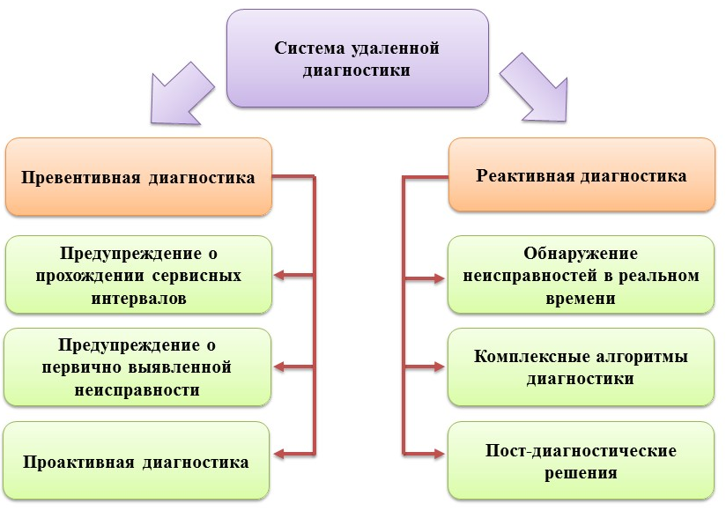
Рисунок 1 - Возможности системы удаленной диагностики

Развитие современных технологий сделало большие данные основным экономическим и операционным ресурсом государства и бизнеса в большинстве отраслей экономики. Машиностроительная отрасль не стала исключением. Для диагностики современных мехатронных механизмов, генерирующих большие объемы данных, необходимы системы диагностики, имплементирующие продвинутые технологии сбора, хранения и анализа данных. Обладая описанными в статье преимуществами и недостатками, системы удаленной диагностики играют важную роль в эксплуатации мехатронных устройств, отвечая основным потребностям рынка.
Развитие систем удаленной диагностики будет происходить закономерно с развитием машиностроительной отрасли. Вероятно, такие системы будут интегрированы в полностью автономные мехатронные устройства, которые появятся на производствах в ближайшем будущем.
Выводы. На основе проведенного аналитического обзора были рассмотрены и предложены следующие решения в сфере дистанционной диагностики узлов и агрегатов промышленного оборудования:
- диагностический модуль с микроконтроллером на базе Tensilica Xtensa LX6 с беспроводными интерфейсами является перспективным решением для дистанционной диагностики узлов и агрегатов промышленного оборудования;
- Yandex Cloud позволяет развернуть облачный сервис, включающий сервер с работающей моделью, обученной на диагностических данных, для осуществления предиктивной диагностики; сервер, обеспечивающий работу пользовательского интерфейса, прием и передачу данных; базу данных получаемой диагностики. Подобное решение позволит минимизировать нагрузку на клиентские устройства благодаря централизации вычислений, что сделает сервис доступным для широкого круга пользователей.

Список источников
- X.X. Jiang, Q.Y. Song, H.E. Wang, G.F. Du, J.F. Guo, C.Q. Shen, Z.K. Zhu, Central frequency mode decomposition and its applications to the fault diagnosis of rotating machines, Mech. Mach. Theory 174 (2022), 104919.
- S. Ren, Y. Zhang, Y. Liu, T. Sakao, D. Huisingh, C.M.V.B. Almeida, A comprehensive review of big data analytics throughout product lifecycle to support sustainable smart manufacturing: A framework, challenges and future research directions, J. Clean. Prod. 210 (2019) 1343–1365.
- J. Wang, L. Ye, R.X. Gao, C. Li, L. Zhang, Digital twin for rotating machinery fault diagnosis in smart manufacturing, Int. J. Prod. Res. 57 (12) (2019) 3920–3934.
- H.G. Chen, M.Y. Xu, C.Z. Fu, R.J. Song, Z. Li, Mechanical fault diagnosis of gis based on mfccs of sound signals, in: 5th Asia Conference on Power and Electrical Engineering (ACPEE), IEEE, China, 2020, pp. 1487–1491.
- C. Vununu, K.R. Kwon, E.J. Lee, K.S. Moon, S.H. Lee, Automatic fault diagnosis of drills using artificial neural networks, in: 16th IEEE International Conference on Machine Learning and Applications (ICMLA), IEEE, Mexico, 2017, pp. 992–995.
- T. Tran, J. Lundgren, Drill fault diagnosis based on the scalogram and mel spectrogram of sound signals using artificial intelligence, IEEE Access 8 (2020) 203655–203666.

References
- Global Wind Report 2019 | Global Wind Energy Council. Date accessed: July 15, 2021. Archived June 29, 2021.
- Polinder H. Overview of and trends in wind turbine generator systems // IEEE Power and Energy SocietyGeneral Meeting. 2011. R. 1–8.
- Tavner P． Offshore wind turbines: Ｒeliability，availability and maintenance． London: The Institution of Engineering and Technology，2012．
- Piffeteau S., Souchet D. Influence of Thermal and Elastik Deformations on Connecting-Rod Big End Bearing Lubrication Under Dynamic Loading // Journal of Tribology July 2000 Vol. 122(1). pp. 181-191.
- Abdel-Aal, Hisham A. — On the Influence of Thermal Properties on Wear Resistance of Rubbing Metals at Elevated Temperatures. Journal of Tribology July 2000 Vol. 122(1). pp. 657—660(TB).
- Savin L.A., Solomin O.V. , Ustinov D.E., Pugachev A.O. Automated calculation of rotary machines: monograph - M.: Mashinostroenie-1, 2006, pp 368.

Информация об авторах
А.В. Горин – канд. техн. наук, доцент кафедры мехатроника, механика и робототехника;
А.Ю. Родичев - канд. техн. наук, доцент кафедры мехатроника, механика и робототехника;
А.Д. Серебренников - студент.

Information about the authors
A.V. Gorin - сandidate of sciences in technology, docent of department mechatronics, mechanics and robotics;
A.Yu. Rodichev - сandidate of sciences in technology, docent of department mechatronics, mechanics and robotics;
A.D. Serebrennikov – student.

Статья поступила в редакцию 06.10.2022; одобрена после рецензирования 10.10.2022; принята к публикации 14.10.2022.
The article was submitted 06.10.2022; approved after reviewing 10.10.2022; accepted for publication 14.10.2022.

